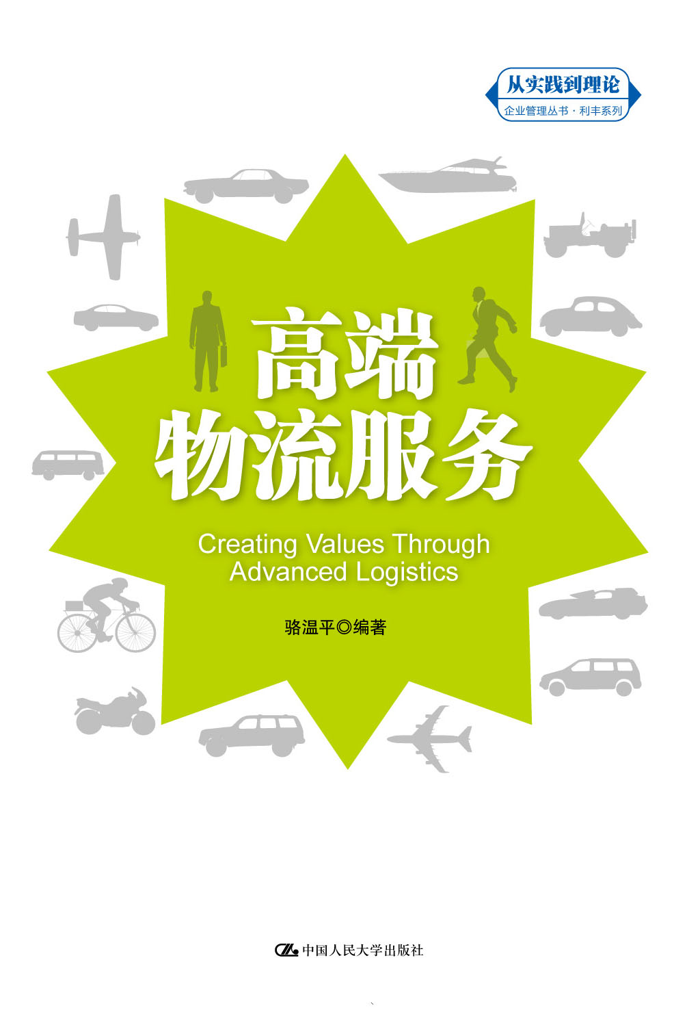
书名：高端物流服务
书号：978-7-300-15485-5
著者：骆温平
责任编辑：夏贵根
成品：170×250 页数：260
纸张：70克轻型纸
装祯：平装
出版时间：2012年4月
定价：49.00元
中图分类号：F252
出版社：中国人民大学出版社

- 本书卖点
与一般意义上的物流服务不同，高端物流服务包涵了第三方物流、第四方物流的概念，准确理解“高端物流服务”的概念有助于企业通过物流服务创造价值。
◆ 读者定位
1、企业管理者
2、物流、供应链管理理论研究的学者
- 作者简介
骆温平，上海海事大学经济管理学院教授，博士生导师，物流与供应链管理研究中心主任，荷兰依拉斯姆斯大学物流博士，中国物流学会常务理事，教育部新世纪优秀人才。近十多年来，主持国家级、省部级及企业委托物流相关课题20多项，出版专著与教材近10部，论文20多篇。获物流与采购联合会科技进步二等奖、三等奖；宝供物流理论优秀奖与物流促进奖。
- 内容简介
随着企业供应链管理理论与实践的发展，以及物流外包实践的深入，物流产业正在经历从传统的物流服务向高端的物流服务的方向发展。物流服务行业从传统的单个物流环节的提供商发展到整合的物流服务提供商。本书着力探讨的是：企业如何通过高端物流服务创造价值，并从高端物流服务企业的客户关系、战略定位、核心能力建设、组织创新、绩效衡量与监控、采购与招标等方面全面论述了这一主题，有较强的启发和借鉴意义。

◆ 简要目录
第一章 物流服务的发展及高端物流服务的界定
第一节 现代物流服务业的发展
第二节 第三方物流
第三节 第四方物流
第四节 现代物流的其他类别
第五节 高端物流服务概念的界定
第六节 利丰集团倡导的价值链物流
第七节 利丰物流价值链物流的具体做法
第二章 高端物流服务的价值
第一节 物流思想的演变与物流的价值
第二节 供应链管理的演变
第三节 高端物流服务可以创造物流与供应链管理的价值
第四节 利丰案例：Timberland的跨国供应链管理
第五节 高端物流服务如何深入采购和生产物流运作案例
第六节 利丰案例：Carters高端物流服务与采购运作之协同效应
第三章 高端物流服务价值创造的原理及案例
第一节 社会分工理论
第二节 交易费用理论
第三节 委托代理理论
第四节 博弈论
第五节 组织管理与核心竞争力理论
第六节 利丰案例：为美国雅培奶粉开拓中国内地市场
第七节 以国际供应链管理能力提供高端物流服务的案例
第四章 高端物流服务公司如何与客户建立战略联盟
第一节 物流服务双方建立合作关系的推动因素与促进因素
第二节 物流服务双方合作关系的类型
第三节 高端物流服务双方紧密互动合作战略联盟关系的管理
第四节 我国高端物流紧密战略联盟关系的现状
第五节 紧密型关系构建失败的原因与预防
第六节 第三方物流与某食品制造企业互动合作案例
第七节 利丰案例：Vitec高端物流服务公司与客户之战略关系
第五章 高端物流企业战略与核心能力建设
第一节 物流企业战略概述
第二节 物流企业战略的制定
第三节 高端物流的核心能力
第四节 利丰案例：利丰物流业务发展战略
第五节 案例：H公司向高端物流服务转型的战略
第六节 利丰案例：电子商务与信息技术
第六章 高端物流服务企业的组织创新
第一节 物流企业组织的基本形式
第二节 物流企业的组织创新
第三节 物流企业组织创新的策略
第四节 物流企业的并购战略
第五节 案例：利丰物流的业务架构与展望
第六节 案例：利丰物流的经营与管理模式
第七章 高端物流服务的绩效衡量与监控
第一节 物流服务绩效衡量与监控的概念
第二节 仓库管理的监控
第三节 运输的监控
第四节 存货的监控
第五节 关键绩效指标的制定与管理
第六节 案例：某物流服务服务项目指标体系建立与考核方法
第七节 利丰物流配送中心的营运和管理技术
第八节 利丰案例：利丰物流与联合利华的卓越计划
第八章 高端物流服务的采购与招标
第一节 物流服务采购的特点与一般过程
第二节 物流服务需求表达
第三节 物流服务的招标
第四节 物流招标书的编写
第五节 物流服务招标组织与供应商的评估
第六节 利丰案例：为高端男装Cerruti 1881 提供高端物流服务
第七节 利丰案例：利丰物流为宝洁公司设计的物流方案
第九章 高端物流服务的项目策划与投标
第一节 物流服务项目的策划
第二节 我国招投标法中的有关规定
第三节 物流服务项目投标的一般过程
第四节 物流服务投标书的构成
第五节 投标中各阶段应注意的问题
第六节 某食品项目物流服务投标书案例
第七节 利丰案例：Diageo的延后策略
第八节 利丰案例：Diversey的物流改善方案
第十章 高端物流服务的合同与价格结构
第一节 高端物流服务合同设计原则
第二节 物流服务合同中的关键条款
第三节 物流服务价格或费用结构
参考文献

◆ 上架建议
企业管理

书摘 前言
随着企业物流与供应链管理的理论和实践的发展，以及物流外包给外部的物流服务企业实践的深入，物流产业正在经历从传统的物流服务向高端的物流服务的方向发展。物流服务行业从传统的单个物流环节（功能）的提供商发展到整合的物流服务提供商，也称第三方物流（third party logistics，3PL）；进一步发展成供应链服务的提供商，又称第四方物流（fourth party logistics，4PL）。在物流外包发展的同时，物流服务提供商和客户的合作关系不断提升与创新，其中包括从交易型关系发展到战略联盟关系、从注重降低成本到注重创造价值、从短期关系到发展长期关系、从自己拥有资产到整合资源等，物流产业正在不断地提升。
物流服务提供商的多样性与物流产业发展的复杂性，导致了不同物流服务提供商名称的出现，如3PL、4PL。虽然业界与学术界对相应的名称进行了讨论与定义，但是在实践中有时很难由哪一个名称（3PL、4PL等）区分各种物流服务供应商的类别。为讨论方便，我在本书引入一个简单的分类，即高端物流服务提供商与一般物流服务提供商。所谓的“高端”物流，主要是在服务的核心能力、提供的服务及与使用方关系三个方面有如表1所示的特征。
本书共分10章，有23个案例，其中16个来自利丰集团（利和分销）。
第一章介绍高端物流服务及其发展现状；第二章介绍物流与供应链管理的价值；第三章介绍高端物流服务价值创造的原理；第四章介绍高端物流服务企业与客户关系的构建与维护；第五章介绍高端物流企业发展战略定位与核心能力建设；第六章介绍高端物流服务企业的组织创新；第七章介绍高端物流服务的绩效衡量与监控；第八章介绍高端物流服务的采购与招标；第九章介绍高端物流服务的项目策划与投标；第十章介绍高端物流服务的合同与价格结构。
本书把物流服务分为高端与一般物流服务，目的是希望在物流的研究与实践过程中，不过多地争论物流公司是第三方物流还是第四方物流。根据我的观察，相当多的物流公司同时具有第三方与第四方物流的业务。为此，我认为，如果能够把高端物流的实质或特征等归纳出来，进行高端与一般物流服务的区分，把重点放在如何掌握高端物流服务创造价值的途径上，比讨论是第三方还是第四方物流可能更有意义。我在此做了一个尝试，思考还远没有成熟，希望抛砖引玉，得到大家的批评与补充。
本书的出版，首先要感谢中国人民大学出版社费小琳主任、曹沁颖编辑的策划组织及编辑工作，使得本书能够按计划出版。我在此特别感谢利丰研究中心张家敏总经理与林至颖经理的帮助，张先生在读了我2005年出版的国家自然科学基金项目专著《第三方物流与供应链管理互动的理论与方法》后，推荐了我作为丛书的作者，林先生帮我收集了大量利丰物流的资料，张先生与林先生安排了我们在香港利丰的调研，林先生与梁凯旋女士安排了我们在上海利丰物流的调研，他们的工作非常周到细致，对本书的完成起到了极大的推动作用，非常感谢！最后，还要感谢利丰集团的经理和员工对我们现场调研与了解的大力支持。

骆温平
2011年10月

